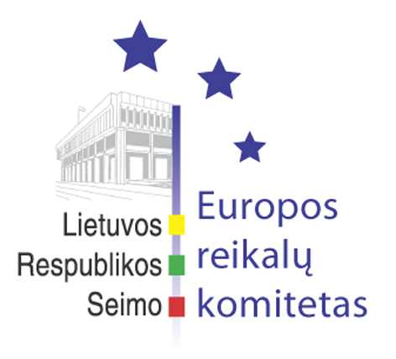
Europos reikalų komiteto pranešimas žiniasklaidai

2011-11-09

Europos reikalų komiteto nuomone Europos Komisijos siūlomi pakeitimai dėl Šengeno sienų kodekso ir Šengeno vertinimų prieštarauja proporcingumo principui.

2011 m. lapkričio 9 d. Seimo Europos reikalų komitete buvo nagrinėti Europos Komisijos pasiūlymai dėl Šengeno sienų kodekso pakeitimo ir Šengeno vertinimo mechanizmo stiprinimo.
Europos reikalų komiteto išvadose pabrėžiama, kad pareiga užtikrinti viešąją tvarką ir visuomenės saugumą, remiantis Europos Sąjungos sutartimis tenka pačioms valstybėms narėms. Sutartyse taip pat nurodoma, kad laisvą asmenų judėjimą per sienas ribojančią priemonę – vidaus sienų kontrolės atnaujinimą, galima taikyti tik esant grėsmėms viešajai tvarkai ir visuomenės saugumui arba didelės žalos visuomenės sveikatos sumetimais. Šiuo atveju Europos Sąjungos institucijos gali nustatyti šios ribojančios priemonės pagrindus ir taikymo sritį, tačiau bet kokiu atveju toks nustatymas turi būti proporcingas, tai yra turi būti būti tinkamas ir būtinas bendriems Europos Sąjungos tikslams pasiekti.
Komiteto nuomone, Europos Komisijos siūlymas, kad valstybės narės pačios savarankiškai galėtų atnaujinti vidaus sienų kontrolę su kitomis šalimis tik penkioms dienoms (šiuo metu galiojančiuose ES teisės aktuose terminas nenustatytas), nėra tinkamai subalansuotas ir proporcingas, nes pačiai Europos Komisijai suteikiama teisė spręsti dėl vidaus sienų kontrolės atnaujinimo iki trisdešimties dienų.

Parengė:
Europos reikalų komiteto biuro padėjėjas
Matas Maldeikis, 2396864, Matas.Maldeikis@lrs.lt

